Before

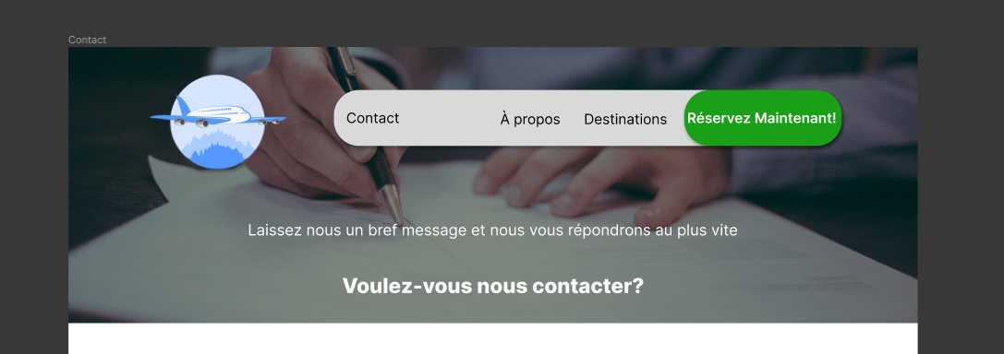

After

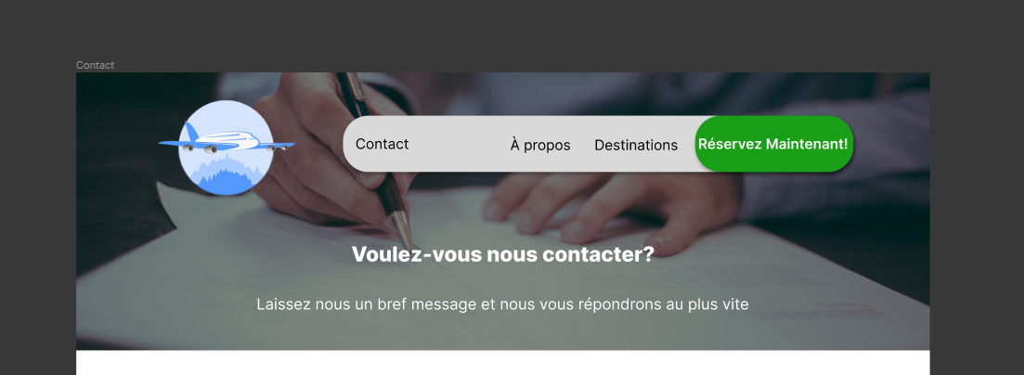

* Changement de La Police d’écriture
* Changement Insertion Lien